**Kratka zgodovina maskote**

Pojav maskote ni nekaj novega. Skoraj na vsaki športni prireditvi vidiš danes tekmovalce, ki imajo svojo igračko- maskoto, ki jim prinaša srečo. Že v prazgodovini so prvi zametki maskote. MASCOTTE-francoski pogovorni izraz, MASCO pravoslavska pomanjševalnica, ki pomeni čarovnico.

Na prelomu 19. v 20. stoletja je francoski skladatelj Edmond Audran napisal več operet, najbolj priljubljena med njimi je nosila naslov La Mascotte (1880).

Človek je vedno živel v sožitju z živalmi. Živali so mu služile kot hrana, delovna moč in seveda pozneje kot prijatelj. Teh živali se je bal ,(ker so nekoč vse te živali predstavljale strah nasprotnika, ki se mu je človek težko zoperstavil brez posebnega orožja in poguma), jih občudoval (njihovo moč, hitrost, eleganco, zvitost, vztrajnost, lepoto). Podobe živali so se kmalu znašle na totemskih simbolih, verjeli pa so, da lahko ob posvetovanju z njimi, njihove posebne sposobnosti pridejo na celotno pleme.

Zanje so verjeli, da jim zagotavljajo obilno žrtev, varujejo pred nadlogami, zdravijo bolne in prinašajo nesrečo nasprotnikom ali tekmecem.

Danes si posamezne šole, različna športna društva, organizatorji različnih športnih in drugih tekmovanj, začela izbirati svoje maskote.

VERJELI PA SO TUDI Že včasih in pa tudi danes, DA PRINAŠA maskota SREČO!!!!!!!!

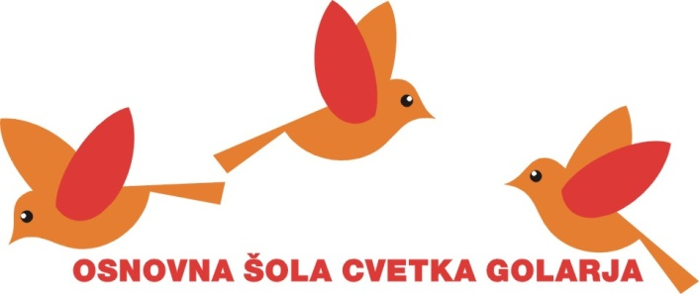

MASKOTA ŠKL na naši šoli, OŠ Cvetka Golarja

Kakor hitro je bil naslov teme meseca novembra znan, so se mentorji vseh krožkov ŠKL zbrali in naredili načrt, kako bomo to temo v tem mesecu izpeljali. Skupno so se dogovorili, da je maskota šole tudi maskota ŠKL.

V torek, 16.11.2010, smo se vsi novinarji, fotografi in snemalci zbrali v podaljšanem bivanju 2.razredov. Tu poučuje gospa Vanja Jordanov, ki je prevzela izdelavo maskote. Izdelovali so jo učenci 2. razreda in 5.a razreda, pomagali pa smo tudi ostali. Seveda je bil to ptič, maskota naše šole.

Najprej smo skupaj postavili mize, saj smo rabili veliko prostora, ker je bil to velik kostum. Tudi prekrili smo mize, da smo jih zaščitili. Potem pa je delo prevzela učiteljica Vanja. Izrezala je dele ptiča iz pene. ( krila, rep itd.). Seveda pa je bil to zelo ogromen ptič, večji od nas. Na začetku je bil še pust in nič kaj lep. Kaj je manjkalo? BARVE!!! To delo so postorili učenci 2.razredov. Krila so bila hladnih barve, drugo pa tople. Res je bila prava mešanica različnih barv. To smo uživali v barvanju, hiteli smo, ampak nam je zmanjkalo časa, da dokončamo izdelek. Morali smo se posloviti, seveda pa smo se zmenili, da pridemo še enkrat, da bomo ptiča še dokončali. Srečali smo se še enkrat, takrat smo ga sešili in izdelali še podrobnosti.

Neža Volčjak, Urša Brelih, Maša Bertoncelj, Marija Klemenčič

OŠ Cvetka Golarja Škofja Loka